Аннотация к дополнительной образовательной программе
повышения квалификации
«Развитие речи детей дошкольного
возраста при подготовке к обучению в школе»
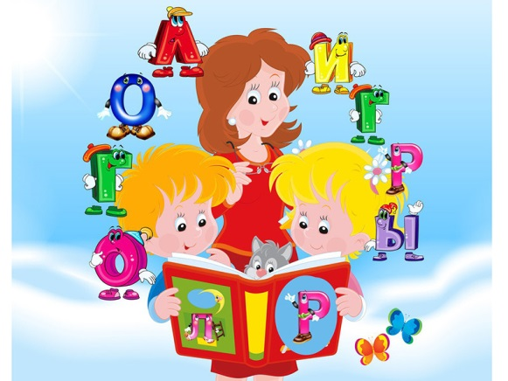
1.Цели реализации программы. Дополнительная образовательная программа повышения квалификации направлена на повышение психолого-педагогической грамотности в вопросах развития речи детей раннего и дошкольного возраста при подготовке их к обучению в школе.

2.Характеристика нового вида профессиональной деятельности, трудовых функций и (или) уровней квалификации.
№ п/п | Содержание совершенствуемой или вновь формируемой компетенции
1 | Проектирование и реализация образовательного процесса в домашних условиях.
2 | Организация различных видов деятельности, осуществляемых в раннем и дошкольном возрасте для развития речи детей.
3 | Формирования фонематического слуха и фонематического восприятия у детей.
4 | Обучение грамоте и подготовка руки к письму.

Программа разработана в соответствии с:
- Федеральным законом «Об образовании в Российской Федерации» №273-ФЗ от 29.12.2012 г.;
- требованиями федерального государственного образовательного стандарта среднего профессионального образования по специальности 44.02.01 «Дошкольное образование (утвержден Приказом Министерства образования и науки РФ от 27 октября 2014 г. № 1351);
- требованиями федерального государственного образовательного стандарта дошкольного образования (утв. Приказом Минобрнауки России от 17.10.2013 г. № 1155);
- приказом Минпросвещения России от 09.11.2018 № 196 «Об утверждении Порядка организации и осуществления образовательной деятельности по дополнительным общеобразовательным программам».
К освоению программы допускаются лица, имеющие среднее профессиональное и (или) высшее образование (педагогического профиля).
После завершения обучения по программе дополнительного образования повышения квалификации выдается Удостоверение о повышении квалификации установленного образца в объеме 72 часа.

